Стихи про алфавит
Стих, в котором каждая строчка начинается с буквы алфавита.
А | 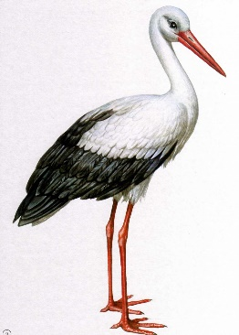  Аист с нами прожил лето,  А зимой гостил он где-то.
Б | 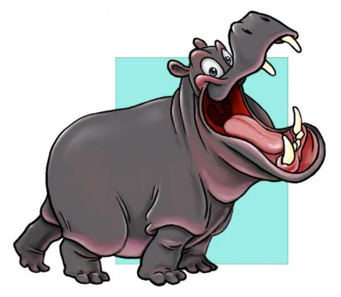  Бегемот разинул рот:  Булки просит бегемот.
В | 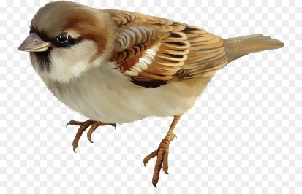  Воробей просил ворону  Вызвать волка к телефону.
Г | 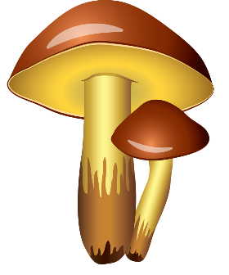  Гриб растёт среди дорожки, —  Голова на тонкой ножке.
Д | 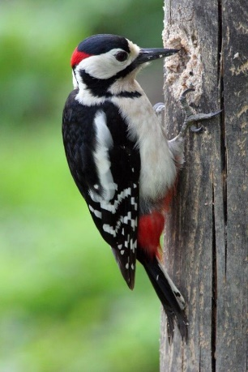  Дятел жил в дупле пустом,  Дуб долбил, как долотом.
Е, Ё | 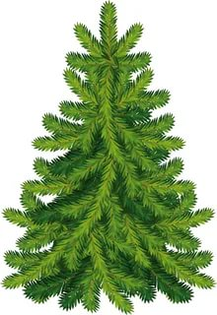  Ель на ёжика похожа:  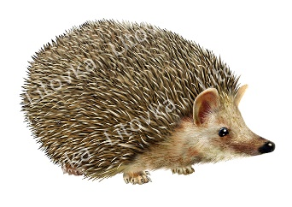  Ёж в иголках, ёлка — тоже.
Ж | 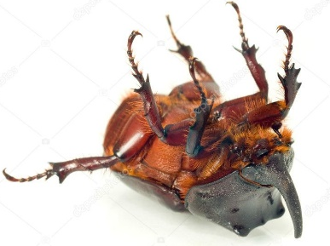  Жук упал и встать не может. Ждёт он, кто ему поможет.
З | 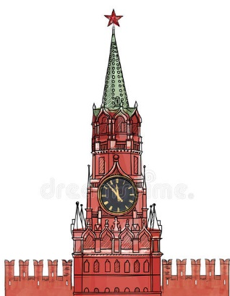  Звёзды видели мы днём  За рекою, над Кремлём...
И | 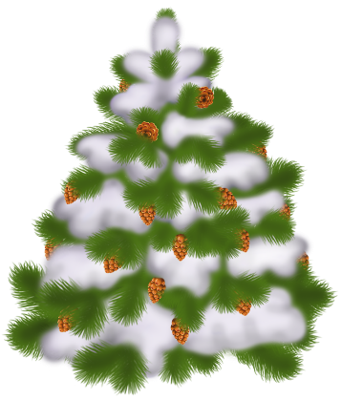  Иней лёг на ветви ели,  Иглы за ночь побелели.
Й | 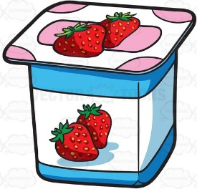  Йогурт вкусныЙ с ежевикоЙ,  С вишнеЙ, с дынеЙ и клубникоЙ.  Только самыЙ моЙ любимыЙ  Йогурт розовыЙ с малиноЙ.
К | 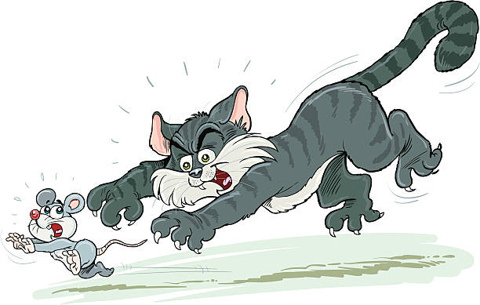  Кот ловил мышей и крыс.  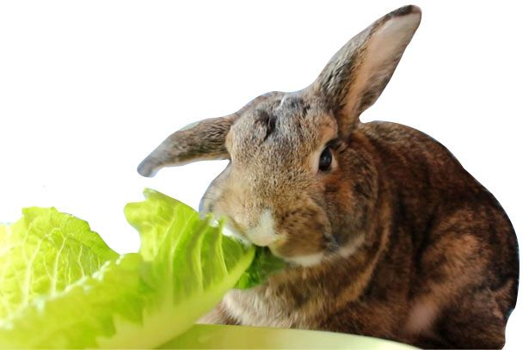  Кролик лист капустный грыз.
Л | 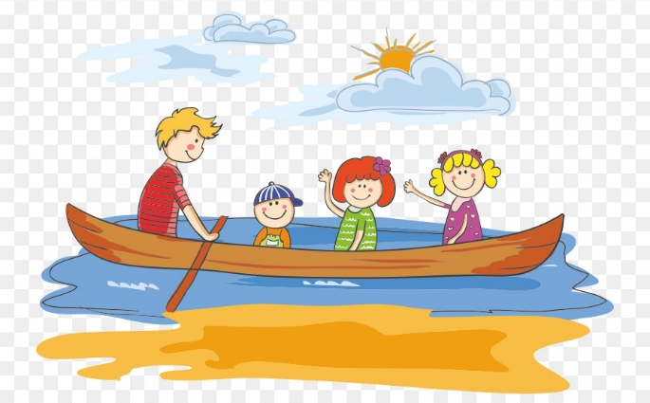  Лодки по морю плывут  Люди вёслами гребут.
М | 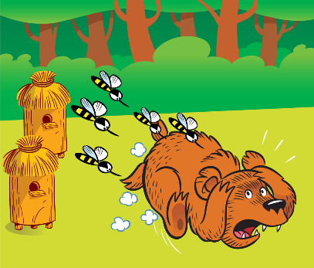  Мёд в лесу медведь нашёл, —  Мало мёду, много пчёл.
Н | 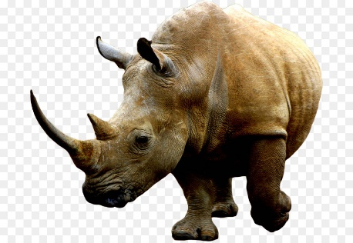  Носорог бодает рогом.  Не шутите с носорогом!
О | 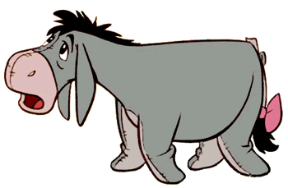  Ослик был сегодня зол:  Он узнал, что он осёл.
П | 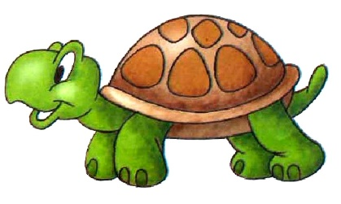  Панцирь носит черепаха,  Прячет голову от страха.
Р | 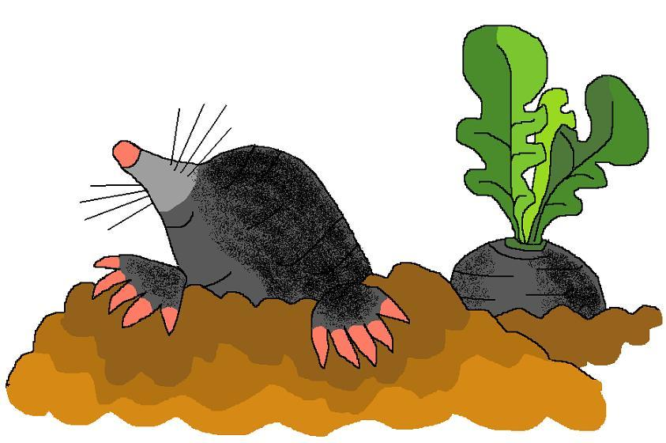  Роет землю серый крот —  Разоряет огород.
С |   Солнце светит ясно —  Всё у нас прекрасно!  Солнце спряталось за лес,  Месяц светит… буквой С.
Т | 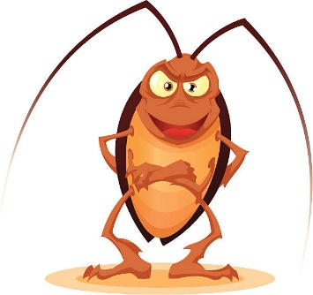  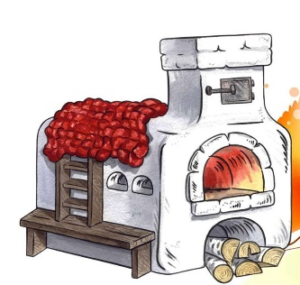  Таракан живёт за печкой, —  То-то тёплое местечко!
У | 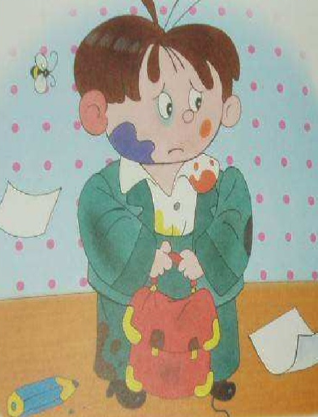  Ученик учил уроки —  У него в чернилах щёки.
Ф | 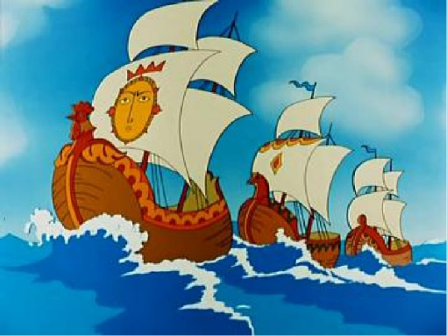  Флот плывёт к родной земле.  Флаг на каждом корабле.
Х | 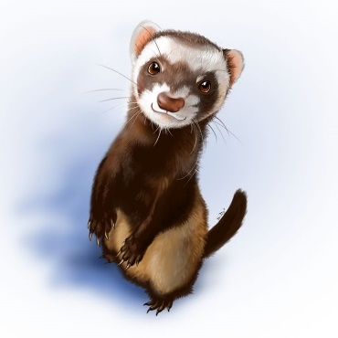  Ходит по лесу хорёк,  Хищный маленький зверёк.
Ц | 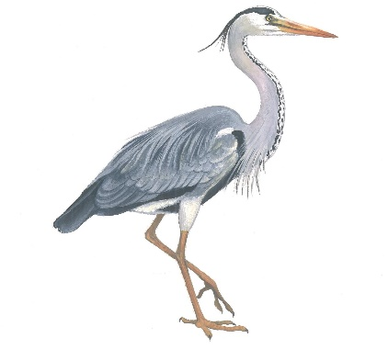  Цапля важная, носатая,  Целый день стоит, как статуя.
Ч | 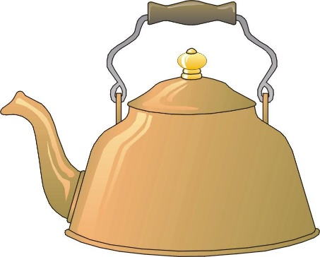  Ч — курносый Чайник,  Он большой начальник.  Он клокочет и кипит —  Ложками руководит.
Ш |   Буква Ш шары купила —  Полетать на них решила.
Щ |   Буква Щ – зубная Щетка,  Непоседа и трещотка.  Никак на месте не сидит,  Зубы чистить всем велит.
Ь, Ъ | 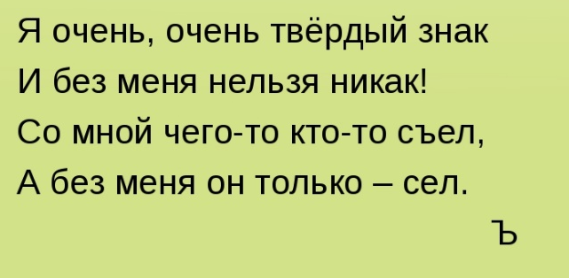
Э | 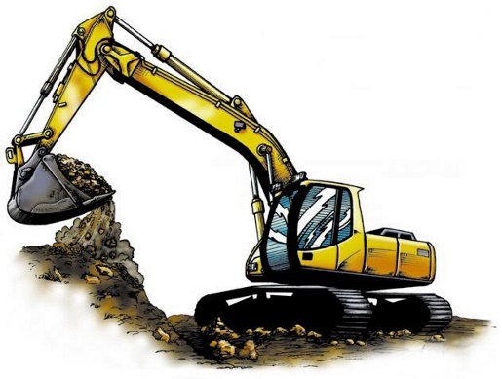  Эта буковка, друзья,  Эхом отзывается…  Без неё читать нельзя  Зверюшкам она нравится…  Есть у буквы Э машина,  У нее ползет резина.  Это вам не экскаватор,  Это длинный эскалатор.
Ю | 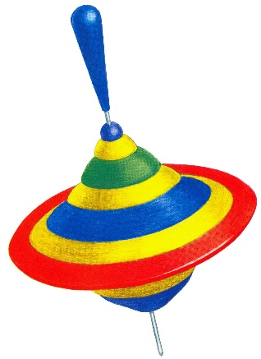  Чтобы О не укатилось,  Крепко к столбику прибью.  Ой, смотри-ка,  Что случилось:  Получилась… буква Ю.
Я |   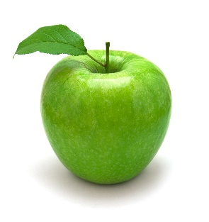  Вот дошли до буквы Я,  Эта буква крайняЯ,  Я скажу вам так, друзьЯ,  В азбуке без Я нельзЯ.

